อ่านได้คล่อง...ต้องรู้วิธี
เรื่องที่ ๒ การอ่านออกเสียงบทร้อยกรองเป็นทำนองเสนาะ
แผนการจัดการเรียนรู้ที่ ๒ จังหวะการอ่านออกเสียงบทร้อยกรอง

ชั้นประถมศึกษาปีที่ ๖ เวลา ๑ ชั่วโมง
หน่วยการเรียนรู้ที่ ๑๓
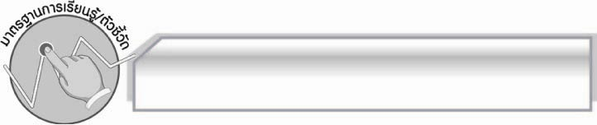
มาตรฐานการเรียนรู้/ตัวชี้วัด

มาตรฐานการเรียนรู้
มาตรฐาน ท ๑.๑ ใช้กระบวนการอ่านสร้างความรู้และความคิดเพื่อนำไปใช้ตัดสินใจ แก้ปัญหาในการดำเนินชีวิต และมีนิสัยรักการอ่าน
ตัวชี้วัด
ท ๑.๑ ป. ๖/๑ อ่านออกเสียงบทร้อยแก้วและบทร้อยกรองได้ถูกต้อง
ท ๑.๑ ป. ๖/๒ อธิบายความหมายของคำ ประโยค และข้อความที่เป็นโวหาร
ท ๑.๑ ป. ๖/๙ มีมารยาทในการอ่าน

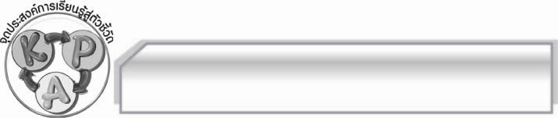
จุดประสงค์การเรียนรู้สู่ตัวชี้วัด

๑. อธิบายเกี่ยวกับจังหวะการอ่านออกเสียงบทร้อยกรองได้ (K)
๒. อ่านบทร้อยกรองตามจังหวะการอ่านของคำประพันธ์ได้ (P)
๓. เห็นประโยชน์ของการอ่านออกเสียงบทร้อยกรองตามจังหวะของคำประพันธ์ (A)

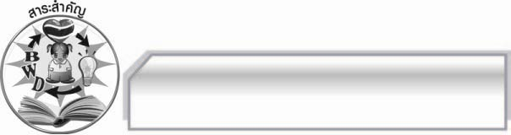
สาระสำคัญ

จังหวะการอ่านออกเสียงบทร้อยกรองจะแตกต่างกันไปตามประเภทของคำประพันธ์ ดังนั้นผู้อ่านต้องศึกษาการแบ่งจังหวะการอ่านออกเสียงบทร้อยกรองแต่ละประเภทให้เข้าใจ
จึงจะสามารถอ่านออกเสียงบทร้อยกรองได้ถูกต้อง ไพเราะและน่าฟัง

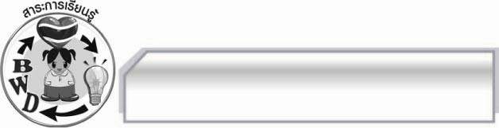
สาระการเรียนรู้

จังหวะการอ่านออกเสียงบทร้อยกรอง

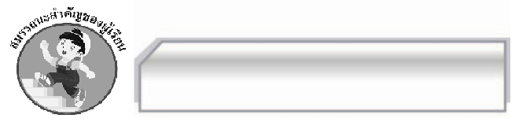

สมรรถนะสำคัญของผู้เรียน

- ความสามารถในการสื่อสาร
- ทักษะการอ่าน
- ทักษะการเขียน
- ทักษะการฟัง การดู และการพูด
- ความสามารถในการคิด
- การให้เหตุผล
- การจัดระบบความคิดเป็นแผนภาพ
- การสรุปความรู้
- ความสามารถในการแก้ปัญหา
- ความสามารถในการใช้ทักษะชีวิต



คุณลักษณะอันพึงประสงค์

ใฝ่เรียนรู้
ตัวชี้วัดที่ ๔.๑ ตั้งใจ เพียรพยายามในการเรียนและเข้าร่วมกิจกรรมการเรียนรู้
รักความเป็นไทย
ตัวชี้วัดที่ ๗.๒ เห็นคุณค่าและใช้ภาษาไทยในการสื่อสารได้อย่างถูกต้องและเหมาะสม

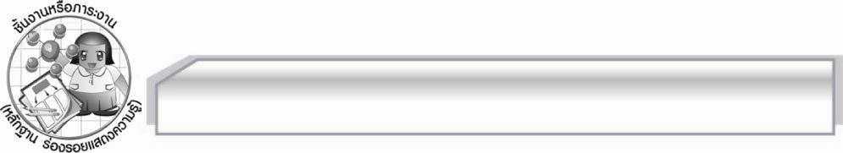
ชิ้นงานหรือภาระงาน (หลักฐาน ร่องรอยแสดงความรู้)

-

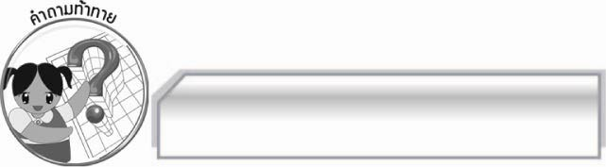
คำถามท้าทาย

นักเรียนชอบจังหวะการอ่านออกเสียงบทร้อยกรองชนิดใดมากที่สุด เพราะเหตุใด

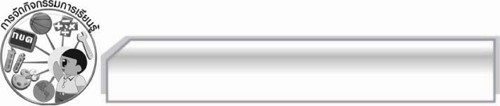
การจัดกิจกรรมการเรียนรู้

๑. ครูให้นักเรียนฟังการอ่านกลอนแปดและกาพย์ยานี ๑๑ จากแถบบันทึกเสียง เพื่อให้สังเกตจังหวะการเว้นวรรค
๒. ครูนำบัตรคำ จังหวะการอ่านออกเสียงบทร้อยกรอง มาติดไว้บนกระดานแล้วให้นักเรียนอ่านจำนวน ๑ รอบ จากนั้นครูใช้คำถามเพื่อให้นักเรียนร่วมกันแสดงความคิดเห็น ดังนี้
 นักเรียนรู้จักจังหวะการอ่านออกเสียงบทร้อยกรองชนิดใดบ้าง (ตัวอย่างคำตอบ กลอนสุภาพ โคลงสี่สุภาพ)
 เพราะเหตุใดนักเรียนจึงชอบจังหวะการอ่านออกเสียงบทร้อยกรอง (ตัวอย่างคำตอบ สนุก และ
บทร้อยกรองมีความไพเราะ)
๓. ให้นักเรียนศึกษาแผนผังการแบ่งจังหวะการอ่านออกเสียงบทร้อยกรอง และอ่านตามครู
 กาพย์ยานี ๑๑
 กลอนหก
 กลอนแปด
 กลอนบทละคร
๔. ให้นักเรียนแบ่งกลุ่ม เป็น ๔ กลุ่ม จับฉลากเพื่ออ่านออกเสียงบทร้อยกรองจังหวะต่างๆ ให้เพื่อนๆ และครูดูและตรวจสอบความถูกต้อง ถ้ากลุ่มใดทำได้ดีและถูกต้องให้ร่วมกันกล่าวคำชมเชย แต่ถ้ากลุ่มใดมีข้อผิดพลาดให้ร่วมกันแสดงความคิดเห็นเสนอแนวทางแก้ไข เพื่อให้กลุ่มนั้นๆ นำไปปรับปรุงแก้ไขให้ถูกต้องทีละกลุ่มจนครบทุกกลุ่ม
๕. ให้นักเรียนจัดทำแผนผังการแบ่งจังหวะการอ่านออกเสียงบทร้อยกรองแต่ละชนิดให้สวยงาม น่าสนใจไปร่วมกันจัดป้ายนิเทศหน้าชั้นเรียน เพื่อให้ผู้ที่สนใจได้ศึกษาค้นคว้าเพิ่มเติม
๖. ให้นักเรียนและครูร่วมกันแสดงความคิดเห็นเพื่อสรุปความรู้ดังนี้ จังหวะการอ่านออกเสียงบทร้อยกรอง
จะต่างกันไปตามประเภทของคำประพันธ์ ดังนั้นผู้อ่านต้องศึกษาการแบ่งจังหวะการอ่านออกเสียงบทร้อยกรองแต่ละประเภทให้เข้าใจ
๗. ให้นักเรียนร่วมกันแสดงความคิดเห็น โดยครูใช้คำถามท้าทาย ดังนี้
๏ นักเรียนชอบจังหวะการอ่านออกเสียงบทร้อยกรองชนิดใดมากที่สุด เพราะเหตุใด

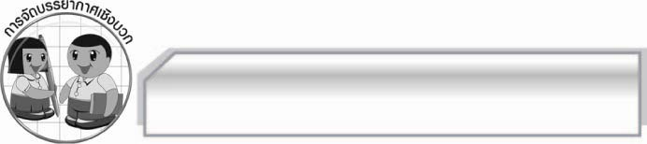
การจัดบรรยากาศเชิงบวก

ให้นักเรียนแสดงความคิดเห็นเกี่ยวกับจังหวะการอ่านออกเสียงบทร้อยกรองอย่างอิสระ ครูกล่าวชมเชยนักเรียนที่มีส่วนร่วมในกิจกรรม

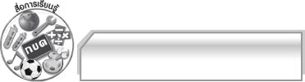
สื่อการเรียนรู้

๑. แถบบันทึกเสียง
๒. บัตรคำ
๓. แผนผังการแบ่งจังหวะการอ่านออกเสียงบทร้อยกรองชนิดต่างๆ
๔. ฉลาก

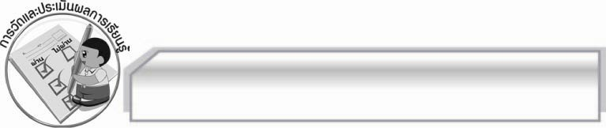
การวัดและประเมินผลการเรียนรู้

๑. วิธีการวัดและประเมินผล
๑.๑ สังเกตพฤติกรรมของนักเรียนในการเข้าร่วมกิจกรรม
๑.๒ สังเกตพฤติกรรมของนักเรียนในการเข้าร่วมกิจกรรมกลุ่ม
๑.๓ ตรวจผลงานนักเรียน
๒. เครื่องมือ
๒.๑ แบบสังเกตพฤติกรรมการเข้าร่วมกิจกรรม
๒.๒ แบบสังเกตพฤติกรรมการเข้าร่วมกิจกรรมกลุ่ม
๓. เกณฑ์การประเมิน
๓.๑ การประเมินพฤติกรรมการเข้าร่วมกิจกรรม
ผ่านตั้งแต่ ๒ รายการ ถือว่า ผ่าน
ผ่าน ๑ รายการ ถือว่า ไม่ผ่าน
๓.๒ การประเมินพฤติกรรมการเข้าร่วมกิจกรรมกลุ่ม
คะแนน ๙ - ๑๐ ระดับ ดีมาก
คะแนน ๗ - ๘ ระดับ ดี
คะแนน ๕ - ๖ ระดับ พอใช้
คะแนน ๐ - ๔ ระดับ ควรปรับปรุง

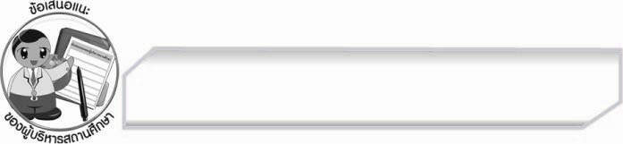
ข้อเสนอแนะของผู้บริหารสถานศึกษา
______________________________________________________________________________
______________________________________________________________________________
______________________________________________________________________________
______________________________________________________________________________
______________________________________________________________________________
______________________________________________________________________________
______________________________________________________________________________
______________________________________________________________________________
______________________________________________________________________________
______________________________________________________________________________
______________________________________________________________________________
______________________________________________________________________________
______________________________________________________________________________
______________________________________________________________________________
______________________________________________________________________________
______________________________________________________________________________
______________________________________________________________________________
______________________________________________________________________________
______________________________________________________________________________
______________________________________________________________________________
______________________________________________________________________________
______________________________________________________________________________
______________________________________________________________________________
______________________________________________________________________________

ลงชื่อ_________________________ (ผู้บริหารสถานศึกษา)
(_________________________)
________/________/________


บันทึกหลังการสอน

ผลการจัดการเรียนการสอน

______________________________________________________________________________
______________________________________________________________________________
______________________________________________________________________________
______________________________________________________________________________
______________________________________________________________________________
______________________________________________________________________________

ปัญหา / อุปสรรค

______________________________________________________________________________
______________________________________________________________________________
______________________________________________________________________________
______________________________________________________________________________
______________________________________________________________________________
______________________________________________________________________________

แนวทางแก้ไข

______________________________________________________________________________
______________________________________________________________________________
______________________________________________________________________________
______________________________________________________________________________
______________________________________________________________________________
______________________________________________________________________________

ลงชื่อ_________________________ (ผู้บันทึก)
(_________________________)
________/________/________

